Документация к работе с программой AudioCheker

Оглавление

Общие сведения 1

Операция compare 1

Операция compareWAV 1

# **Общие сведения**

Для запуска программы можно использовать как консольный режим, так и запуск непосредственно с заранее переданными аргументами.

В консольном режиме будет предложено выбрать один из предложенных форматов работы, которые будут выведены в консоли. После введения соответствующей цифры, будет выполнено переключение на соответствующую операцию и предложен ввод данных. После успешного и верного ввода будет выполнена запрашиваемая операция. В случае неудачи будет выведено соответствующее сообщение, а используемые файлы будут закрыты.

В режиме с заранее переданными аргументами (ЗПА) будет произведена операция, которая была задана непосредственно в самом начале и перечислены файлы, которые будут использоваться для дальнейшей обработки. Примеры такого обращения представлены в каждой операции. В случае неверного аргумента или их превышающего количества будет выведена краткая справка с операциями и количеством операндов в ней.

# Операция compare

*Обращение в режиме ЗПА* – compare “первый файл” “ второй файл” “количество каналов (число)”

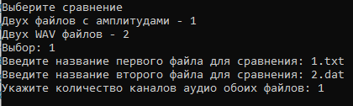

*Обращение в консольном режиме* представлен на рисунке слева.

Описание.

Данная операция представляет из себя сравнение двух файлов с амплитудами в цифровом формате, каждое из значений разделено символом новой строки и может быть записано только в формате данных типа short. После считывания двух файлов, происходит их непосредственное сравнение. Если количество каналов было указано 1, то будет выдан результат сравнения в файле resultMono.dat, если количество каналов было указано 2, то будет выдан результат сравнения в файле resultStereo.dat.

# Операция compareWAV

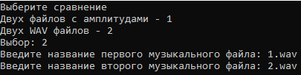*Обращение в режиме ЗПА* – compareWAV “файл.wav” “ файл.wav”

*Обращение в консольном режиме* представлен на рисунке 2.

Описание.

Данная операция представляет из себя сравнения двух аудиофайлов формата WAV, считывание которых происходит при помощи библиотеки libsndfile в формате данных типа short. После считывания происходит их сравнение на схожесть каналов и запускается проверка. Если количество амплитуд первого файла будет превышать количество амплитуд второго файла, то программа будет прекращена. Приоритетным в плане каналов будет считаться первый аудиофайл, тем самым, если количество аудиоканалов будет разниться, будет выведено об этом соответствующее предупреждение в консоли, после чего будет запущена непосредственно проверка. По результатам в зависимости от количества каналов, аналогично операции compare, будет выведен файл, соответствующий количеству каналов, т.е. либо resultMono.dat, либо resultStereo.dat.